高压固态软起动装置
使用说明书
（版本V1.00）

在安装、运行、维护高压交流电动机软起动装置之前，请仔细阅读本手册！
注意事项
- 本产品设计依据GB11022-2011类设备等级标准要求。
- 进一步的信息详见技术说明。
危险事项
- 如不按规定操作可能导致危害人生安全的事故。
- 高压交流电动机软起动装置接入电源后，柜内会带高电压。但即使在电机停止运行状态，其输入端仍带有高电压。柜内带有电磁锁，必须断开软起动装置的前级输入电源，确认软起动装置与高压断开后，方可打开软起动装置的前、后大门。在对软起动装置的高压部分进行任何维护、维修之前，必须将软起动装置的高压部分可靠接地。
- 软起动装置的微机控制器和二次控制回路使用AC 220V电源，接触微机控制器接线端及二次控制回路接线端有触电的危险。
- 软起动装置的柜体必须可靠接地。
警告事项
- 如不按规定操作可能导致危害设备安全的事故。
- 用于提高电机功率因数的无功补偿装置接入时，可能损坏软起动装置的可控硅元件，用户如需接入无功补偿装置，请务必在订购软起动装置时向厂家说明。
- 软起动装置的输入、输出端不得接反，否则将损坏软起动装置。
- 固态软起动器起动时可控硅元件会发热，设备每次起动间隔时间应不少于为15分钟，否则会损坏元件。
- 软起动装置工作环境为室内、常温、无污染及腐蚀，用户有特殊的要求请在订购时向厂家说明。
由于产品在不断更新，本公司保留改进产品设计及修改相关技术说明而不预先通知的权利！有需要请与我们联系索取最新技术资料。

目录
- 概述
- 产品简介-----------------------------------------------------------------------------------------------1
- 性能指标-----------------------------------------------------------------------------------------------1
- 工作原理-----------------------------------------------------------------------------------------------2
- 控制系统-----------------------------------------------------------------------------------------------2
- 结构设计-----------------------------------------------------------------------------------------------3
- 功能
- 保护功能-----------------------------------------------------------------------------------------------6
- 测量功能-----------------------------------------------------------------------------------------------6
- 通讯接口-----------------------------------------------------------------------------------------------6
- 开入开出-----------------------------------------------------------------------------------------------6
- 操作界面-----------------------------------------------------------------------------------------------6
- 安装与调试
- 运输、储存及开箱检测-----------------------------------------------------------------------------7
- 柜体检查与连接--------------------------------------------------------------------------------------7
- 绝缘测试-----------------------------------------------------------------------------------------------8
- 低压灯泡试验------------------------------------------------------------------------------------------8
- 高压接线及起动---------------------------------------------------------------------------------------8
- 起动与停机
- 起动初始步骤----------------------------------------------------------------------------------------10
- 起动参数设置----------------------------------------------------------------------------------------10
- 软停参数设置----------------------------------------------------------------------------------------11
- 正常起停顺序----------------------------------------------------------------------------------------12
- 用户菜单与设置
- 主界面说明-------------------------------------------------------------------------------------------13
- 系统设置----------------------------------------------------------------------------------------------14
- 起动设置----------------------------------------------------------------------------------------------15
- 停机设置----------------------------------------------------------------------------------------------16
- 保护设置----------------------------------------------------------------------------------------------18
- 故障查询----------------------------------------------------------------------------------------------20
- 参数设置操作说明----------------------------------------------------------------------------------21
- 软起动控制器
- 开入与通讯------------------------------------------------------------------------------------------22
- 光纤触发---------------------------------------------------------------------------------------------23
- 电源与开出------------------------------------------------------------------------------------------23
- 交流采集---------------------------------------------------------------------------------------------23
- 通讯协议
- 传输方式---------------------------------------------------------------------------------------------25
- 信息帧格式------------------------------------------------------------------------------------------25
- 通讯应用---------------------------------------------------------------------------------------------25
- 数据点表---------------------------------------------------------------------------------------------26
- 维护与故障处理
- 日常维护---------------------------------------------------------------------------------------------28
- 故障分析---------------------------------------------------------------------------------------------28
- 质保与售后服务
- 质保期限---------------------------------------------------------------------------------------------30
- 保修细则---------------------------------------------------------------------------------------------30
- 维修指南---------------------------------------------------------------------------------------------30
附录
附录1、订货须知-------------------------------------------------------------------------------------31
附录2、常用电机的软起动装置参数设置表-----------------------------------------------------31

- 概述

1、产品简介
软起动装置是高压交流电动机起动的设备，它的主要构成是接于电源与被控电机间的三相反并联晶闸管组件及其电子控制装置。高压固态软起动装置是由多个晶闸管串并联而成，通过控制晶闸管的触发角来控制输出电压的大小，可以满足电机起动过程中不同电压和电流要求。在电机起动过程中，高压固态软起动装置按照预先设定的起动曲线，增加电机的端电压，使电机平滑加速，从而减少电机起动对电网、电机和相连设备的电气和机械冲击。当电机起动达到正常转速后，旁路真空接触器或断路器接通，电机起动完成。电机运行过程中，软起动装置继续监控电机，实时测量电机电流、电压，并提供各种故障保护。
2、性能指标
类别 | 说明
交流电压 | AC3kV/6kV/10kV，±10%-15%；
负载类型 | 三相高压交流异步电机、同步电机
频率 | 50Hz/60Hz ± 2Hz
主回路组成 | 3kV,12SCRS；6kV,18SCRS；10kV，30SCRS；
瞬时过压保护 | 均压保护器和阻容吸收网络
冷却方式 | 自然冷却
控制方式 | 三线制(常开点)、两线制(常闭点)、遥控(RS485)  90
环境条件 | 环境温度：-20-50℃，海拔：不超过1500米，相对湿度：不超过85%

3、工作原理
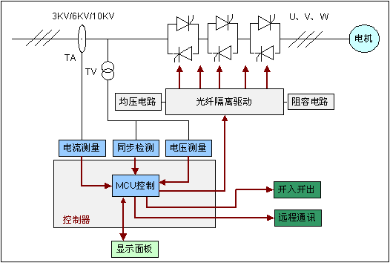
图1.1 高压软起动器原理框图
软起动装置检测到外部起动命令时，由微处理器检测到同步信号后，对主回路可控硅相位角触发进行控制，逐渐增加电机端的电流和电压，从而平滑起动电机。在此过程中，RC阻容吸收单元吸收可控硅反向关断时的尖峰电压；均压电阻擎制可控硅电压，保证串联回路中每只可控硅电压相等。光纤触发保证了控制器与高压可控硅之间的电气隔离，同时保证了触发信号不受电磁干扰。
4、控制系统
高压固态软起动器控制系统由微控制器、脉冲放大、取能触发三部分组成。
- 微控制器部分
微控制器由CPU控制板、光纤触发板、电源板、采样板和显示屏组成，板上装有MCU微处理器，可以实现光电隔离的开入开出控制、电压电流信号采集、通讯接口、同步信号检测与控制，显示屏通讯与控制、保护功能。
显示屏选用触摸屏，内置菜单。按照不同配置要求触摸屏可使用7寸、10.1寸等。可进行参数设置及显示。
- 脉冲放大部分
脉冲放大部分是将24V直流电源调制成脉冲电流，调制信号由微控制器控制，通过光纤传输，实现了微控制器和脉冲放大部分的电气隔离。
- 取能触发部分
脉冲电流通过脉冲变压器时，二次侧可感应出电流，将感应电流调制成脉冲触发信号用于可控硅触发，最终实现了整组可控硅触发。脉冲放大部分和取能触发部分电磁感应连接，实现了电气隔离。
图1.2 控制系统框图
5、结构设计
高压固态软起动装置设计为柜式结构。柜体框架为50角钢焊接而成，坚固牢靠。柜体设计为柜底进出线方式，在投入运行前，只需要将高压固态软起动装置串联接入高压开关柜和高压电动机之间即可。具体电气一次方案图见图1.3。
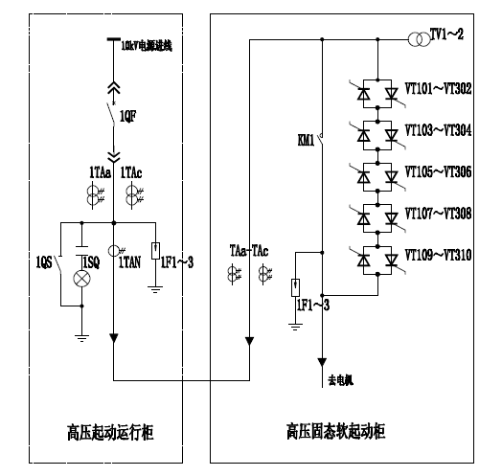
图1.3 高压固态软起动装置一次方案图
高压固态软起动装置主要一次器件包括：真空交流接触器或真空断路器、串联晶闸管模块、过电压保护器、高压电流互感器、高压电压互感器、软起动控制器、电源模块等。启动装置内部结构简单，各部分模块化，维护检修简单方便。器件在柜内的布置图见图1.4。
高压固态软起动柜结构设计紧凑合理，维护方便。柜体尺寸可以根据用户要求做适当调整。

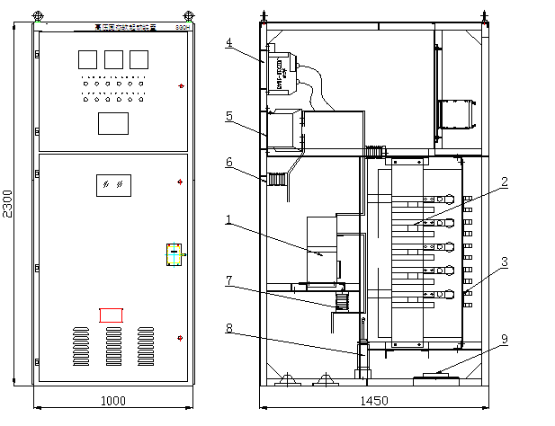
图1.4 固态软起动装置内部布置图
1、真空接触器 2、晶闸管模块 3、取能模块 4、电压互感器 5、电流互感器
6、传感器 7、绝缘子 8、过电压保护器 9、电源模块

- 功能

1、保护功能
1）过压保护，欠压保护：电压超出设定电压范围时，保护动作并发出信号。
2）过流保护：起动或运行过程中电流过大，超过设定电流值，保护动作并发出信号。
3）电流不平衡：三相电流不平衡会导致电机抖动和发热，三相电流不平衡值超过设定范围时，保护动作并发信号。
4）起动超时：电机起动时间超过设定时限时，保护动作并发信号。
5）过载保护：电机运行过程中，发生过载时，保护动作并发信号。
6）欠载保护：电机运行过程中，发生欠载或失载，保护动作并发信号。
2、测量功能
1）电压测量：电网线电压测量
2）电流测量：电机A、B、C三相电流检测。
3、通讯接口
1）显示通讯：显示板选用触摸屏，RS232通讯方式。
2）外部通讯：外部设备与控制器通讯，RS485通讯方式，标准MODBUS协议。
4、开入与开出
1）开入量8点，光电隔离，无源开入。
2）开出量7点，触点容量10A/250VAC，无源开出。
5、操作界面
1）触摸屏显示，触摸操作。
2）转换开关与操作按钮：直起/软起，本柜/远程2个转换开关，起动、停止、直接起动、急停4个按钮。
3）状态指示灯：电源、备妥、起动/软停、旁路/运行、故障、旁路分6个指示灯。
注：以上为标准配置，特殊情况可按用户需求调整。

第三章 安装与调试

1、运输、储存及开箱检查
1.1、吊装与运输主要事项
1）设备在包装时采用简包装，用户有其它要求时另行协商。
2）设备运输过程中，设备及包装体必须用绳索或其它固定物稳固固定在运输工具上，不得倾斜松散，设备运输过程中的固定必须按照包装上的固定图示来紧固。在运输中必须有足够妥善的防水措施，以确保设备在运输过程中的安全。
3）设备在吊运时，一般采用机械起吊，吊运时要注意设备的重心位置，吊运必须采用全部四点吊装，不得用2个吊点进行起吊作业。吊运和吊装过程中均应保证设备的平稳，不得倾斜、晃动。如设备用叉车搬运，在使用叉车时，必须按照包装体上的叉车孔进行叉运。设备放置时，必须选择平整、坚实地段摆放设备，松软地面必须加垫木板。
1.2、储存
1）保持原本的包装方式。
2）储存的位置必须是平整坚实的地方，能够避免阳光暴晒及雨、水淋湿。放在室外需要加盖防雨和防暴晒设施。
3）不要与其它物品拥挤放置。
4）储存时间无特殊要求下没有时限。
1.3、开箱与检查
1）确认所定的型号规格和所收到的货一致。
2）仔细的开箱并检查是否在运输过程中被损坏，如果有损坏请与厂家联系。
3）检查所提供的设备产品合格证、使用说明书、设备出厂报告、图纸、备品备件等是否齐全。
4）检查是否在运输和搬运过程中有机械部件松动或断线、接线松动现象，接线松动会影响产品使用。
5）在起动之前要检查额定电压和电流是否正确。
2、柜体安装与连接
1）根据现场布局确定设备摆放空间，柜体下面电缆沟用水泥进行表面处理，保持其可靠耐用。
2）设置必要的预埋件。
3）安装前将设备空间打扫干净，并保证空间干燥。
4）设备吊装到位，用地脚螺栓固定或焊接在固定地槽钢上。
5）一次电缆和控制电缆的安装与连接。
3、绝缘测试
绝缘电阻测试：测试前短接旁路接触器三相输入输出，短接可控硅两端（所有散热器连在一起），触发板上的触发端子短接。
用2500V兆欧表测量回路与地的绝缘电阻1分钟，绝缘电阻测量值可参考下表：
环境温度℃ | 10 | 20 | 30 | 40
绝缘电阻MΩ | 900 | 450 | 220 | 110
工频耐压测试：在绝缘电阻测试基础上，拆掉过压保护器，用工频耐压测试仪做耐压测试AC30kV(6kV时AC25kV)，测试1分钟，测试通过为正常。
试验完毕后，重新安装好过压保护器，并拆除短接线。
4、低压灯泡测试
试验步骤如下：
- 断开高压软起动装置进线和出线；
- 将三相三线AC380V接在进线侧，出线侧接3只Y型连接的白纸灯泡。
- 三相三线AC380V接到控制器AC采样板UA/UB/UC上，用于同步信号采集及电压测量，注意接线时与进线时相序一致。
- 软起动柜控制电源为AC220V，上电后控制器、触摸屏均处于工作状态。
- 转换开关切换到本柜和直起，按直起起动按钮，旁路开关直接吸合，灯泡立刻点亮。
- 转换开关切换到本柜和软起，在触摸屏设置好各项参数，按起动按钮，灯泡逐渐点亮，直到全亮后旁路开关吸合，起动过程完毕。
- 前面调速过程正常，则高压固态软起动装置具备正式带电试验条件。
5、高压接线及起动
1）灯泡试验完毕后拆除试验电源及器件，接好高压固态软起动设备的进出高压电缆，接线时注意接线相序。
2）接线完毕后，前端送电，装置电压值显示正常，各指示灯指示正常。按照工况条件设置好起动参数，停机参数，保护参数，此时备妥灯亮，故障灯不亮则可以进行起动。
3）首次起动时将保护值设置尽量小，动作时间设置尽量短，以便起动过程中有故障可快速灵敏的跳闸。
4）转换开关切换至本柜和软起位置，按起动按钮，电机开始起动，可以持续观察指针电流表或触摸屏显示电流值，起动电流开始减小后旁路接触器吸合，起动完成。若起动中存在任何故障，控制器动作跳闸，以保护软起动设备和电机。若起动过程中电流出现非正常波动，按停机或紧急按钮停机，直到排除故障后再起动。

第四章 起动与停机

高压固态软起动装置是高压设备，有潜在的能伤害人的电压，正常的起动与停机必须经由相应电气技术人员或经过专业培训的人来操作。
1、起动初始步骤
请在起动前做如下检查：
1）查看带电显示器检查软起动装置是否已通高压电。
2）查看触摸屏检查各项参数和状态是否显示正确。
3）检查各指示灯指示是否正常。
2、起动参数设置
针对绝大多数负载，出厂设定参数能满足使用需求，但不一定完全适合现场条件。故在参数设定时根据现场负载情况将参数做适当调整。调整规则如下：电机不能起动或起动过慢，增加初始电压；电机达不到全速或起动时间过长，增加限流值。
2.1、起动电压
出厂设定：40%Ue
设定范围：30%-80%Ue
起动电压设置必须合理，电机才能立即产生一个足够大的起动转矩，初始电压过高电机受起动转矩冲击，存在机械部件损伤；初始电压过低，电机起动转矩不够，处于堵转状态，增加电机发热。
2.2、起动时间
出厂设定：30S
设定范围：5-120S
调整斜坡时间可以改变达到限流的时间或当电流值无法达到限流值时，通过改变限流值可以改变到达全电压的时间。
起动时间设定为30S不代表电机30S完成起动。它仅表示从初始上电到电机电流下降到额定电流以下这一过程中，程序按照30S设定的电压上升斜率。同样的参数，负载不一样起动时间肯定是不一样的。如起动时间设置为30S，负载轻低于20秒就起动完成，负载重超过30S才能起动完成。
装置起动时，电机实际起动时间在20-30S之间是较为合理的，过短或过长的起动时间都属于起动效果欠佳，应该调整起动时间。
2.3、电流限流
出厂设定：350%
设定范围：150%-400%
限流作用主要是抑制峰值电流，减轻对电网的冲击。电机起动后，电流上升到限流值后并保持，电流不再上升。限流值需根据电机负载情况设置，必须保证电机能够成功起动，但是电机起动时间过短，则起动效果不好，是限流值设置过高造成的，应减小限流值。对于负荷剧烈变化的情况，不要把限流值设定太低，否则会引起电机堵转或起动时间过长。
3、软停参数设置
软停机是固态软起动设备的特性，它可以使停机时的输出电压缓慢减小，从而在停机过程中提供一个递减的输出转矩。这样可以使停机时间延长，减小负载停机时的机械冲击，软起动设备的起动和停机应在电机正常负载下调试。软停机功能用在离心式水泵中，可以避免正常停车时水锤现象造成阀门的损坏。
在供水系统中，因水的重力而产生的水压称为“水头压力”，水泵可以根据负载的情况提供相应的动力以克服水头压力，从而实现供水。当水泵停止时，泵提供的动力突然为0，上部水压将使水倒流，安全阀是防止水倒流的装置，倒流的水被安全阀隔断，将产生很强的振动波，振动的声音称为“水锤”，振动波沿着管路传播，对所遇到的管路、阀门等相关设备造成严重破坏。
使用软停机功能后，停机过程中，泵动力逐渐减小，当输出动力仅比端部压力小时，阀门因反作用力而关闭，此过程中水不会产生振动波，水锤现象基本消失。
注意：软停机仅用于离心式水泵中，且管道入水口和出水口有一定的高程和压力差，管道高程比较小时，可以不用软停机功能。其它场合请慎用软停机功能。
3.1、截止电压
出厂设定：30%Ue
设定范围：20%-60%Ue
软停时，可控硅全压输出，旁路接触器分闸。降速开始时，输出电压从全压逐渐下降到截止电压，以达到软停机目的。
3.2、软停时间
出厂设定：10S
设定范围：5-30S
软停时间可以调整它对应从软停开始到软停结束时所经历的时间。
同样软停时间不表示实际软停时间，它在程序控制中仅表示软停电压下降的斜率。时间软件实际根据试验结果再调整获得。
4、正常起、停顺序
4.1、本柜/远方转换开关置于“本柜”档，直起/软起转换开关置于“软起”档。
4.2、接通控制电源，检查电源指示、状态指示、控制器、触摸屏等是否正常。
4.3、接三相高压电源，观察指针电压表和触摸屏电压显示是否正确。
4.4、在备妥指示灯亮时，按本柜起动按钮，状态指示灯由备妥灯转换成起动灯亮。
4.5、起动完成后，旁路接触器合闸，状态指示灯由起动灯转换成运行灯亮。若起动过程中有故障，起动停止，故障灯亮，触摸屏报警并显示故障名称。
4.6、停机时，按停机按钮，电机按照直接停机或软停机方式停机。
4.7、在起动、运行、停机过程中，有意外故障可直接按急停按钮，软起动设备立刻停止工作，触发停止、旁路接触器或前级开关跳闸。

第五章 用户菜单与设置

高压固态软起动设备显示界面采用7寸或10寸高性能工业触摸屏，具有65536色彩显示以及800*480点位的高分辨率，画面显示更加细腻逼真。
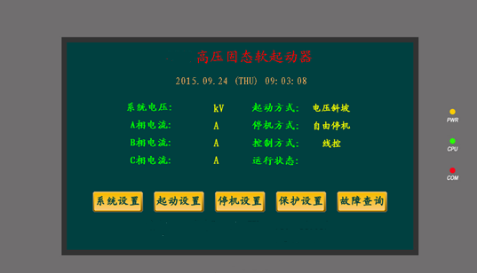
图5.1 显示主界面
PWR（黄）：当触摸屏上电后，该指示灯点亮；
CPU（绿）：当触摸屏上电且自检正常后，该指示灯点亮；
COM（红）：该灯为通讯指示灯，当触摸屏与软起动装置通讯正常时，指示灯闪烁频率很快；当触摸屏与软起动装置通讯中断时，指示灯闪烁频率很慢，同时触摸屏中间会出现通讯中断的白色条框。
1、主界面说明
主界面有日期、时间、星期、线电压、三相电流、起动方式、停机方式、控制方式、运行状态、公司信息等显示，以及系统设置、起动设置、停机设置、保护设置、故障查询等操作按钮组成。
系统电压：软起动设备进线侧A、C两相的线电压有效值；
三相电流：软起动设备在起动、运行、软停过程中，A、B、C各相电流的有效值；
起动方式：软起动设备当前所选择的起动方式，如：电压斜坡、限流斜坡、突跳斜坡；
停机方式：软起动设备当前所选择的停机方式，如：自由停机、软停机；
控制方式：当前操作软起动设备起停的控制方式，如：三线控制、两线控制、遥控；
运行状态：软起动设备当前所处的工作状态，如：备妥、起动、运行、软停、故障；
2、系统设置
点击主界面的系统设置按钮，进入系统参数设置界面；系统设置界面如图5.2：
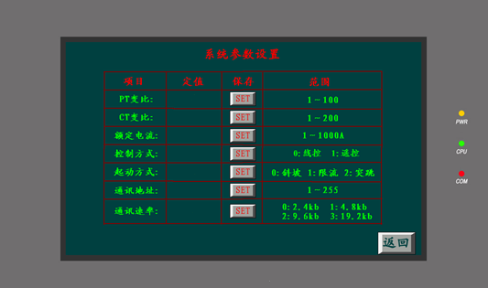
图5.2 系统参数设置界面
参数设置见本章5.7、参数设置操作说明。
PT变比 ：系统默认值为100，参数设置范围是1-100，设置值为电压互感器实际变比；
CT变比 ：系统默认值为20，参数设置范围是1-800，设置值为电流互感器实际变比；
额定电流：系统默认值为100，参数设置范围是1-1000A，设置值为点击额定电流值(此额定电流为电动机的额定电流)；
控制方式：系统默认值为0，参数设置范围是0-2（0：三线控制；1：两线控制；2：遥控）；
起动方式：系统默认值为0，参数设置范围是0-2，（0：斜坡；1：限流；2：突跳），对绝大多数负载来说，推荐设置为1（限流起动）；
通讯地址：系统默认值为1，参数设置范围是1-255；不使用通讯时设置为默认值，有通讯连接时根据通讯网络设置地址；
通讯速率：系统默认值为2，参数设置范围是0-3，（0：2.4kb；1：4.8kb；2：9.6kb；3：19.2kb），设置值跟主站通讯速率相同。
3、起动设置
点击主界面的起动设置按钮，进入起动参数设置界面；起动设置界面如图5.3：
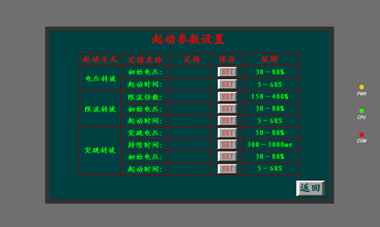
图5.3 起动参数设置
本设备起动方式分三种，分别是电压斜坡、限流斜坡和突跳斜坡。
3.1、电压斜坡起动
图5.4 电压斜坡起动时电压和电流图
电压斜坡起动时，电压从初始电压开始按照一定比率上升，直到全压，在此过程中，电流由于电机端电压和转速变化呈上升趋势，但电流变化非线性上升，最大电流值跟电机负载存在关系。
电压斜坡包含初始电压和起动时间两个参数；
初始电压：系统默认值为40，参数设置范围是30-80%，系统电压的百分比；
起动时间：系统默认值为30，参数设置范围是10-120S，起动时间为电压上升到全压时间，即电压上升斜率，并非起动全过程时间，因为同一参数下不同负载起动时间也是不一样的。
3.2、限流斜坡起动
图5.5 限流斜坡起动时电压和电流图
限流斜坡起动时，电压从初始电压开始按照一定比率上升，带电流到达设定限流值时，调节电压值，保持实时电流值不超过限流值，直到起动完成。
限流斜坡包含限流倍数、初始电压和起动时间等参数；
限流倍数：系统默认值为350，参数设置范围是150-400%，即电机额定电流的百分比；
初始电压：系统默认值为40，参数设置范围是30-80%，即系统电压的百分比；
起动时间：系统默认值为30，参数设置范围是10-120S，起动时间为电压上升到全压时间，并非起动全过程时间，因为同一参数下不同负载起动时间也是不一样的。
3.3、突跳斜坡起动
突跳斜坡起动用于初始静摩擦比较大的场合，起动初始给一个突跳电压以克服初始转矩，让电机转起来，突跳完后按照电压斜坡起动。
突跳斜坡起动是秒冲突跳电压+电压斜坡起动方式的组合。
图5.6 突跳斜坡起动时电压和电流图
突跳斜坡包含突跳电压、持续时间、初始电压和起动时间等参数；
突跳电压：系统默认值为60，参数设置范围是50-80%，系统电压的百分比；
持续时间：系统默认值为500，参数设置范围是300-3000ms，突跳电压所保持的时间；
初始电压：系统默认值为40，参数设置范围是30-80%，系统电压的百分比；
起动时间：系统默认值为30，参数设置范围是10-120S，起动时间为电压上升到全压时间，并非起动全过程时间，因为同一参数下不同负载起动时间也是不一样的。
4、停机设置
点击主界面的停机设置按钮，进入停机参数设置界面；停机设置界面如图5.7：
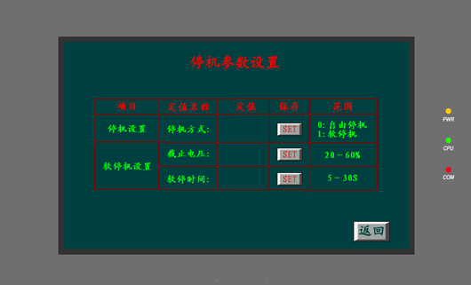
图5.7 停机参数设置
本设备停机方式分两种，分别是自由停机和软停机。
4.1、自由停机
以直接断开断路器或接触器方式停机。
4.2、软停机
软停机是在停机过程中，控制电机输出端电压，电机缓慢减速至停机，相对于自由停机，停机时间更长。
停机方式：系统默认值为0，参数设置范围是0-1，（0：自由停机；1：软停机）；
软停截止电压：系统默认值为30，参数设置范围是20-60%，系统电压的百分比；
软停时间：系统默认值为10，参数设置范围是5-30S，输出电压下降至软停截止电压的时间，非电机停机到电机停机转动的时间；
5、保护设置
点击主界面的保护设置按钮，进入保护参数设置界面；保护设置界面如图5.8：
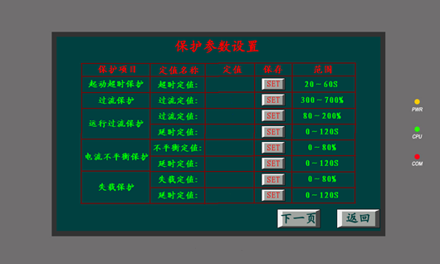
图5.8 保护参数设置1
起动超时保护：系统默认值为50，参数设置范围是20-130S；电机在起动时间内未起动完成，停止起动，需检查起动参数设置是否合理，造成起动无法完成。
起动过流保护：系统默认值为500，参数设置范围是300-700%，电机额定电流的百分比；起动过程中电流超过该保护值后，停止起动。
运行过流保护：系统默认值为120，参数设置范围是80-200%，电机额定电流的百分比；电机运行过程中电流值超过该保护值后，延时跳闸。
运行过流延时定值：系统默认值为10，参数设置范围是0-120S，电机运行电流超过运行过流定值后，延时跳闸时间；若延时时间内运行过流值下降，保护解除。
电流不平衡定值：系统默认值为20，参数设置范围是0-80%，电机额定电流的百分比； 电机三相电流不平衡度超过20%，延时跳闸。
电流不平衡延时定值：系统默认值为10，参数设置范围是0-120S，电机运行三相电流差值超过不平衡电流定值后，延时跳闸时间；若延时时间内不平衡电流下降，保护解除。
失载定值：系统默认值为60，参数设置范围是0-80%，电机额定电流的百分 比；电机运行过程中，运行电流低于设定失载定值，延时跳闸。此保护常用于皮带等负荷，由于故障等造成失载。
失载延时定值：系统默认值为10，参数设置范围是0-120S，电机三相运行电流小于失载定值后，延时跳闸时间；若延时时间内失载故障消失，保护解除。
过压定值：系统默认值为120，参数设置范围是0-150%，系统额定电压的百分比；系统电压超过设定过压值，延时跳闸。
过压延时定值：系统默认值为10，参数设置范围是0-120S，系统电压高于过压定值后，延时跳闸时间；
欠压定值：系统默认值为80，参数设置范围是60-100%，系统额定电压的百分比；系统电压低于设定过压值，延时跳闸。
欠压延时定值：系统默认值为10，参数范围是0-120S，系统电压低于欠压定值后， 延时跳闸时间；

点击下一页进入下一页保护参数设置界面, 点击上一页回到上一页保护参数设置面。
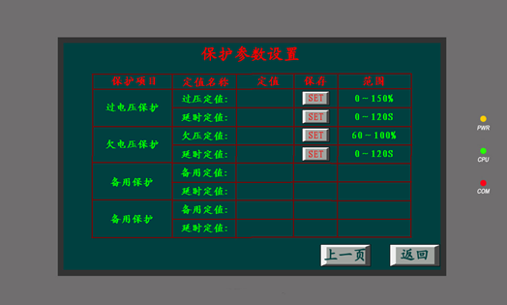
图5.9 保护参数设置2
6、故障查询
点击主界面的故障设置按钮，进入故障参数设置界面；故障设置界面如图5.10：
每条故障都包括：序号、日期、故障时间、复位时间、故障信息；当故障记录较多时，可以通过右侧绿色导航条和上下三角按钮翻看历史。
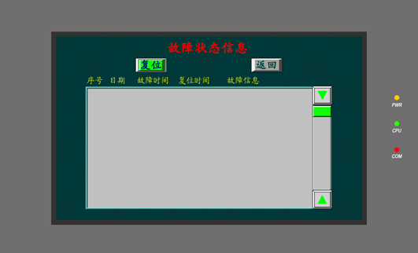
图5.10 故障状态查询
复位按钮：当出现故障后，可以点击复位按钮对故障进行复位，也可通过柜体前操作面板上的停机按钮进行复位。
7、参数设置操作说明
用手指点击对应的参数项定值框，就会出现一个定值输入操作小键盘，通过小键盘修改参数，输入完成后，按“ENTER”即退出小键盘，而后再点击对应的SET按钮保存所修改的参数即可。注：当点击触屏上面的按钮及参数框时，会发出“滴”的响声，若没听到“滴”声，则没点击成功，请多点击几次，直至听到响声。
参数设置时请不要设置超过规定的范围。
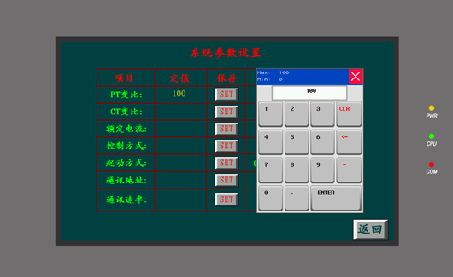
图5.11 参数设置操作界面

第六章 软起动控制器

高压固态软起动控制器是我公司专为高压固态软起动开发的具有国内先进水平的高压软起动器控制器，具有技术先进、通用性好、扩展方便等特点。
图6.1 高压固态软起动控制器端子图
软起动控制器端子说明如下：
1、开入与通讯
用于外部控制信号的输入，开入端子为B1-B9。
B1：起动输入信号，开入后软起动开始起动,点动开入信号。
B2：停机、软停或复位输入信号，开入后按照设定的参数工作，自由停机则直接跳旁 路接触器，软停则软停过程完成后跳旁路接触器，点动开入信号。
B3：故障输入信号，外部故障给软起动器后，直接跳旁路开关，点动开入信号。
B4：备用输入信号，点动开入信号。
B5：备用输入端子，点动开入信号。
B6：备用输入端子，点动开入信号。
B7：备用输入端子，点动开入信号。
B8：备用输入信号，点动开入信号。
B9：输入信号公共端。
B10-B12：232RX/232TX/GND，通讯端子，用于控制器与显示触摸屏通讯。
B13：备用端子。
B14-B15：RS485A/RS485B通讯端子，用于与外部设备通讯。
B16：备用端子。
注：开入为点动信号，触点接通到释放整个过程完毕后，开入有效。触点信号持续保持而不释放，开入点无效。
2、光纤触发
C1：TXA，A相触发控制信号。
C2：TXB，B相触发控制信号。
C3：TXC，C相触发控制信号。
3、电源与开出
E1：AC220V，L。
E2：AC220V，N。
E3-E4：备用。
E5:备妥信号输出，备妥状态下有信号输出。
E6：起动/软停信号输出，在起动或软停过程中有信号输出。
E7：旁路/运行信号输出，在运行状态时有信号输出。
E8：故障信号输出，出现故障时有信号输出。
E9：信号输出公共端。
E10-E11: 旁路接触器合闸出口，旁路合闸时接点输出。
E12-E13：旁路接触器分闸出口，停机或故障时旁路分闸接点输出。
E14-E15：备用出口。
E16：备用端子。
注：分合闸出口保持3秒，其它状态出口根据状态持续输出。
4、交流采集
F1：UA，电压互感器二次侧UA电压信号,用于电压测量和同步检测。
F2：UB，电压互感器二次侧UB电压信号,用于电压测量和同步检测。
F3：UC，电压互感器二次侧UC电压信号,用于电压测量和同步检测。
F4：UN，电压互感器二次侧UN电压信号。
G1-G2：IA-IA’，电流互感器二次侧IA电流信号,用于A相电流测量。
G3-G4：IB-IB’，电流互感器二次侧IB电流信号,用于B相电流测量。
G5-G6：IC-IC’，电流互感器二次侧IC电流信号,用于C相电流测量。
G7-G12：备用。

第七章 通讯协议

高压固态软起动装置外部使用MODBUS-RTU通讯协议，MODBUS协议详细定义了校验码、数据序列等，这些都是特定数据交换的必要内容，MODBUS协议在一根通讯线上使用主从应答式连接（半双工），当计算机的寻址到一台唯一的终端设备号后，终端设备发出应答信号给主机。
MODBUS协议只允许在主机（PC、触摸屏）和终端设备之间通讯，不允许在终端设备之间的数据交换。
1、传输方式
信息传输为异步方式，并以字节为单位，在主机和从机之间传递的通讯数据包含1个起始位、8个数据位、无奇偶校验位、1个停止位。
2、信息帧格式
地址码 | 功能码 | 数据区 | CRC校验码
1字节 | 1字节 | N字节 | 2字节
地址码：由1个字节组成，本设备使用地址号1-127。多个设备连接一台主机时，每台设备地址编号必须唯一。
功能码：终端需执行的功能，下表列出了软起动控制所支持的功能码。
功能 | 定义 | 备注
01H | 读取线圈状态 | 用于读取设备的开关量状态
04H | 读数据寄存器 | 用于读取设备的模拟量数据
06H | 预置单寄存器 | 用于设备起停控制
数据区：数据区包含了终端执行特定功能所响应的数据。
CRC校验码：用于校验所接收数据是否正确。
3、通讯应用
读开关量
地址码 | 功能码 | 起始地址 | 寄存器数量 | CRC校验码
01 | 01 | 00 80 | 0030 | 3DF6
读模拟量
地址码 | 功能码 | 起始地址 | 寄存器数量 | CRC校验码
01 | 04 | 00 90 | 0004 | F1E4
遥控起动命令
地址码 | 功能码 | 起始地址 | 写入数据 | CRC校验码
01 | 06 | 00 FF | 00EE | 39B6
遥控停机命令
地址码 | 功能码 | 起始地址 | 写入数据 | CRC校验码
01 | 06 | 00 FF | 00DD | 79A3
4、数据点表
4.1、开关量
寄存器地址 | 名称 | 寄存器地址 | 名称
80.00 | 起动开入 | 80.08 | 备用开入
80.01 | 停机开入 | 80.09 | 备用开入
80.02 | 备用开入 | 80.0a | 备用开入
80.03 | 备用开入 | 80.0b | 备用开入
80.04 | 备用开入 | 80.0c | 备用开入
80.05 | 备用开入 | 80.0d | 备用开入
80.06 | 备用开入 | 80.0e | 备用开入
80.07 | 备用开入 | 80.0f | 备用开入
81.00 | 备妥状态 | 81.08 | 备用状态
81.01 | 起动状态 | 81.09 | 备用状态
81.02 | 运行状态 | 81.0a | 备用状态
81.03 | 故障状态 | 81.0b | 备用状态
81.04 | 软停状态 | 81.0c | 备用状态
81.05 | 备用状态 | 81.0d | 备用状态
81.06 | 备用状态 | 81.0e | 备用状态
81.07 | 备用状态 | 81.0f | 备用状态
82.00 | 外部故障 | 82.08 | 备用故障
82.01 | 起动超时 | 82.09 | 备用故障
82.02 | 起动过流 | 82.0a | 备用故障
82.03 | 运行过流 | 82.0b | 备用故障
82.04 | 三相电流不平衡 | 82.0c | 备用故障
82.05 | 电机失载 | 82.0d | 备用故障
82.06 | 过电压 | 82.0e | 备用故障
82.07 | 欠电压 | 82.0f | 备用故障
4.2、模拟量
寄存器地址 | 名称 | 倍率 | 名称
90H | 电压 | ×PT变比 | 无符号数
91H | A相电流 | ×CT变比 | 无符号数
92H | B相电流 | ×CT变比 | 无符号数
93H | C相电流 | ×CT变比 | 无符号数

- 维护与故障处理

1、日常维护
高压固态软起动装置设计为免维护产品，然而和其它电子设备一样，产品应定期检查是否有尘土污染、受潮以及工业生产污染。它会引起高压放电以及影响SCR的散热器散热。每年要检查螺栓是否有松动，并使用合适的力矩扭紧螺丝。根据生产厂家的技术手册检查真空接触器的气隙间隔是否合乎要求。
长期停放，清洁柜面、仪表、指示灯；检查电缆外壳接地、清洁绝缘垫、清洁柜内。检查接地，清洁并检查避雷器，测量接地电阻，清洁并检查电缆套管和支持绝缘子。
2、故障分析
当故障发生时，显示屏和指示灯会有相应的故障指示，在重新起动电机时，务必要处理已出现的故障。遇到故障无法处理时，应及时联系厂家协助解决。
故障现象 | 故障原因 | 解决方法
晶闸管短路 | 晶闸管击穿 | 断前级高压电，连好接地线，用万用表通断检测可控硅散热器两端，通则可控硅击穿，需更换。
起动超时 | 起动参数设置不合理 | 起动保护时间设置过短，起动电压设置过低
运行中电流不平衡 | - 电流互感器二次接线故障  2）控制板电流测量 | 1）检查电流互感器二次接线  2）更换控制板
起动中电流不平衡 | - 电流互感器二次接线故障  - 控制板电流测量  3）触发丢失 | 1）检查电流互感器二次接线  2）检查或更换控制板  3）试验状态下检测触发板指示灯，不亮更换触发板。
过载 | 参数设置不合理、电机过载或堵转。 | 1）调整参数  1）检查电机运行负载。
失压 | 1）电网无电压  2）电压互感器二次回路接线故障  3）控制板电压测量故障 | 1）停机  2）检测电压互感器二次接线  3）检查更换控制板
电机不起动 | - 控制器没上电  - 控制回路故障  - 控制板故障  4）起动命令无效 | 1）检测控制器电源  2）检查控制回路接线  3）检查或更换控制板  4）检查起动命令是否开入
触摸屏通讯故障 | 通讯接线问题或通讯故障 | 检测通讯接线或通讯口是否正常。
注意：在软起动装置停机内部检查时，需断开前级电源，连好接地线。阻容电路放电完毕后再操作（停机约 15 分钟），用万用表测量可控硅两端电压，保证在安全范围内，以免触电。

第九章 质保和售后服务

1、质保期限
高压固态软起动装置质量保证期为12个月，从调试完成后开始计算，或是从发货日期起18个月计算，二者先到者为准。在质保期内因设备质量问题造成器件损坏或不能正常使用的，厂家负责及时免费修理或更换元件。
2、保修细则
1）我公司产品在质保期内免费维修；因人为操作失误，自然灾害（如火灾、水灾、地震、台风等）类等等造成的损失不在此范围内。
2）在质保期外，我公司对所生产产品提供终身免费技术咨询及有偿维修服务。
3、维修指南
1）根据产品说明书进行检查并维修故障。
2）当无法判断原因时，请及时与我公司技术支持部门取得联系，反馈故障现象，或根据我公司技术人员的指导方法进行现场检查，以准确判断故障原因，及时处理问题。
3）当指导仍不能解决问题时，我方将根据用户描述或已获知的情况作出判断，并尽快派人到现场服务。保修期外的现场服务，用户应先支付服务费用。

附录
附录1、订货须知
- 有选型手册，列出所选软起动装置型号
- 提供电机参数，如额定电压、额定功率、额定电流等及负载类型，我公司为客户提供选型。
- 用户提供柜体颜色要求，没要求默认柜体颜色为RAL7032。
附录2、常用电机的软起动装置参数设置表
负载类型 | 起始电压（%） | 起动时间（S） | 最大限制电流（nIe）
船舶推进器 | 40 | 30 | 2.8
离心风机 | 40 | 45 | 3.5
离心泵 | 30 | 30 | 3
活塞式压缩机 | 30 | 30 | 3
提升机械 | 30 | 30 | 3.5
搅拌机 | 40 | 30 | 3.5
破碎机 | 40 | 30 | 3.5
螺旋压缩机 | 30 | 30 | 3.2
螺旋皮带机 | 30 | 25 | 3.5
空载电机 | 30 | 25 | 2.5
皮带传送机 | 30 | 30 | 3.5
气泵 | 30 | 30 | 3.2

注：电机软起动时，并非起动电流越小软起动效果越好，而是在可接受的电流下电机起动平稳，机械冲击小，发热小，这种情况称之为起动效果良好。电机软起动从起动到旁路时间在15秒至25秒之间，过短或过长的起动时间都是软起动效果不好的表现。
以上设置仅供参考，设置完成后起动，观察效果，再调整起始电压、起动时间和最大限制电流倍数，以达到最优起动效果。

